Resolución del Pleno del Instituto de Transparencia, Acceso a la Información Pública y Protección de Datos Personales del Estado de México y Municipios, con domicilio en Metepec, Estado de México, del diecisiete de mayo de dos mil veintitrés.
VISTO el expediente formado con motivo del Recurso Revisión 0777/INFOEM/IP/RR/2023, promovido por el un particular de manera anónima, a quien en lo sucesivo se le denominará EL RECURRENTE, en contra de la respuesta del Organismo Público Descentralizado Municipal para la Prestación de Los Servicios de Agua Potable Alcantarillado y Saneamiento de Cuautitlán Izcalli denominado OPERAGUA, O.P.D.M., que en lo sucesivo se denominará EL SUJETO OBLIGADO, se procede a dictar la presente resolución con base en lo siguiente:
ANTECEDENTES
I. De la Solicitud de Información.
El nueve de enero de dos mil veintitrés, EL RECURRENTE a través de la plataforma del Sistema de Acceso a la Información Mexiquense, en lo subsecuente EL SAIMEX ante EL SUJETO OBLIGADO presento, la solicitud de acceso a la Información Pública, a la que se le asignó el número de expediente 00014/OASCUATIZC/IP/2023, mediante la cual solicitó:
“Solicito relación de contratos celebrados en el año 2022 (de obra y/o adquisiciones de bienes y/o servicios) que incluya número de contrato, fecha en que se celebro, monto del contrato, concepto del contrato (que se contrato).” (Sic).
MODALIDAD DE ENTREGA: Sistema de Acceso a la Información Mexiquense (SAIMEX).
II. Turno de requerimiento del Sujeto Obligado
En cumplimiento al artículo 162 de la Ley de Transparencia y Acceso a la Información Pública del Estado de México y Municipios, el nueve de enero de dos mil veintitrés, el Titular de la Unidad de Transparencia del SUJETO OBLIGADO, turnó el requerimiento de información a los servidores públicos habilitados que estimó pertinentes, a fin de colmar la solicitud de acceso a la información; tal y como, se aprecia en la imagen siguiente:
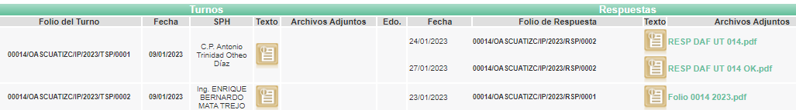

III. Respuesta del Sujeto Obligado
De las constancias que obran en el SAIMEX, se advierte que el treinta de enero de dos mil veintitrés, EL SUJETO OBLIGADO dio la respuesta a la solicitud de Información Pública del particular en los siguientes términos:
“…En respuesta a la solicitud recibida, nos permitimos hacer de su conocimiento que con fundamento en el artículo 53, Fracciones: II, V y VI de la Ley de Transparencia y Acceso a la Información Pública del Estado de México y Municipios, le contestamos que:
En relación a la solicitud de información presentada, y con fundamento a lo señalado en los artículos 1,2,3 fracción XLIV, 4,12,23 fracción IV y 53 fracción II, IV, V, VI, 163 y demás relativos y aplicables a la Ley de Transparencia y Acceso a la Información Pública del Estado de México y Municipios, se adjunta en formato pdf la respuesta emitida a su requerimiento de información por el área administrativa responsable de Operagua Cuautitlán Izcalli O.P.D.M…” (Sic)
EL SUJETO OBLIGADO adjuntó a su respuesta los documentos electrónicos que a continuación se describen:
Folio 0014 2023.pdf: Oficio signado por el Director de Construcción y Operación Hidráulica de Operagua, en el cual entrega una relación de contratos en relación a las obras publicas celebrados en 2022.
RESP DAF UT 014 OK.pdf: Oficio signado por el Director de Administración y Finanzas de Operagua, en el cual menciona que la información se encuentra publicada en el IPOMEX, en específico en las fracciones XXIX a y b, del articulo 92, de la Ley de Transparencia y Acceso a la Información Pública del Estado de México y Municipios, en la ligas electrónicas https://ipomex.org.mx/ipo3/lgt/indice/OASCUATLANIZCALLI/art_92_xxix_a.web y https://ipomex.org.mx/ipo3/lgt/indice/OASCUATLANIZCALLI/art_92_xxix_b.web .
V. Del Recurso Revisión.
Inconforme con la respuesta, el trece de febrero de dos mil veintitrés, EL RECURRENTE interpuso el Recurso Revisión sujeto del presente estudio, el cual fue registrado en EL SAIMEX, y se le asignó el número de expediente 0777/INFOEM/IP/RR/2023, en el que señaló como:
- Acto impugnado:
“INFORMACION INCOMPLETA, NO SEÑALAN VARIOS SERVICIOS CONTRATADOS, POR EJEMPLO LA ELABORACIÓN DE MANUALES DE PROCEDIMIENTOS Y ORGANISACÓN DE OPERAGUA, TAMPOCO ESTA COMPLETA LA INFORMACIÓN EN IPOMEX ARTICULO 92 FRACCIONES XXIXA Y XXIXB, NO SE ENCUENTRA LA INFORMACIÓN DEL OFICIO QUE ELLOS MISMOS EMITEN” (sic)

- Razones o motivos de inconformidad:
“INFORMACION INCOMPLETA, NO SEÑALAN VARIOS SERVICIOS CONTRATADOS, POR EJEMPLO LA ELABORACIÓN DE MANUALES DE PROCEDIMIENTOS Y ORGANISACÓN DE OPERAGUA, TAMPOCO ESTA COMPLETA LA INFORMACIÓN EN IPOMEX ARTICULO 92 FRACCIONES XXIXA Y XXIXB, NO SE ENCUENTRA LA INFORMACIÓN DEL OFICIO QUE ELLOS MISMOS EMITEN" (Sic)
VI. Del turno del Recurso Revisión.
El trece de febrero de dos mil veintitrés, el medio de impugnación que se trata se envió electrónicamente al Instituto de Transparencia, Acceso a la Información Pública y Protección de Datos Personales del Estado de México y Municipios; por lo que, con fundamento en el artículo 185, fracción I de la Ley de Transparencia y Acceso a la Información Pública del Estado de México y Municipios, se turnó mediante EL SAIMEX, a la Comisionada Sharon Cristina Morales Martínez a efecto de decretar su admisión o desechamiento.
a) Admisión del Recurso Revisión.
De las constancias del expediente electrónico del SAIMEX, se advierte que el dieciséis de febrero de dos mil veintitrés, se notificó la admisión a trámite del Recurso Revisión que nos ocupa; así como la integración del expediente respectivo, mismo que se puso a disposición de las partes, para que en un plazo máximo de siete días hábiles conforme a lo dispuesto por el artículo 185 de la Ley de Transparencia y Acceso a la Información Pública del Estado de México y Municipios; EL RECURRENTE manifestara lo que a su derecho conviniera, a efecto de presentar pruebas o alegatos y, en su caso, EL SUJETO OBLIGADO rindiera su correspondiente Informe Justificado.
b) Manifestaciones.
De acuerdo a las constancias digitales que obran en EL SAIMEX del expediente materia del presente asunto se desprende que conforme a lo dispuesto en el artículo 185, fracciones II y IV de la Ley de Transparencia y Acceso a la Información Pública del Estado de México y Municipios, dentro del término legalmente concedido a EL RECURRENTE no realizó manifestación alguna; por su parte, EL SUJETO OBLIGADO rindió su Informe Justificado y sus alcances en fechas veintiuno de febrero y siete de marzo de presente año respectivamente, como se observa de la imagen que se anexa a continuación:
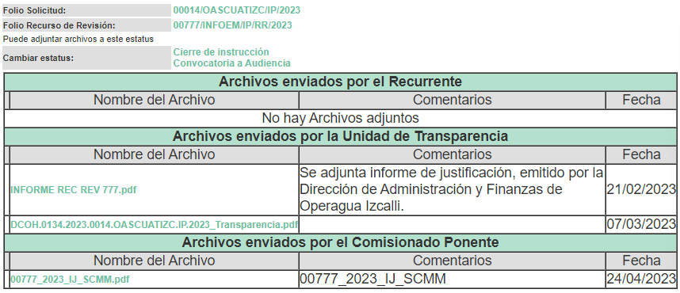
Informe Justificado y alcance puesto a la vista de la particular mediante acuerdo de veinticuatro de abril de dos mil veintitrés, en donde EL SUJETO OBLIGADO por medio de sus dos servidores públicos habilitados mencionan que la información se encuentra disponible en la ligas electrónicas https://ipomex.org.mx/ipo3/lgt/indice/OASCUATLANIZCALLI/art_92_xxix_a.web y https://ipomex.org.mx/ipo3/lgt/indice/OASCUATLANIZCALLI/art_92_xxix_b.web, así como, ratifica la respuesta inicial emitida del oficio DAF/026/2023.
c) Ampliación del plazo para resolver el Recurso de Revisión
El diecisiete de abril de dos mil veintitrés, se acordó ampliar por un periodo de quince días hábiles, el plazo para resolver el Recurso de Revisión que nos ocupa; acto que fue notificado a las partes, mediante el Sistema de Acceso a la Información Mexiquense (SAIMEX).
Este Organismo Garante no pasa por alto justificar, que el plazo para emitir resolución en el presente asunto encuentra justificación en el alto número de recursos de revisión recibidos dentro del primer semestre del año dos mil veintidós, que, en comparación con los recibidos el año pasado dentro del mismo periodo, se ha incrementado aproximadamente un 400%, circunstancia atípica que ha rebasado las capacidades técnicas y humanas del personal encargado de la proyección de las resoluciones a dichos medios de impugnación.
Por ello, es menester precisar que, si bien se ha excedido el plazo para resolver el presente medio de impugnación, de conformidad con la ley de la materia, el plazo para emitir resolución se encuentra justificado en los elementos para medir su razonabilidad de asuntos conforme a los parámetros establecidos por diversos órganos jurisdiccionales federales, aplicables también en procedimientos análogos, como el que nos ocupa.
Así, en términos de lo que establecen los artículos 8.1 y 25 de la Convención Americana sobre Derechos Humanos, los recursos deben ser sencillos y resolverse en el menor tiempo posible, tomando en consideración la dilación total del procedimiento; esto es, en un plazo razonable.
En ese sentido, el legislador fijó los términos procesales en las leyes, de manera general, sin que pudiera prever la variada gama de casos que son resueltos por los órganos jurisdiccionales o cuasi jurisdiccionales, tanto por la complejidad de los hechos, como por el número de casos que conocen.
Por ello, excepcionalmente, si un asunto es resuelto con posterioridad a los plazos señalados por la norma debe analizarse la razonabilidad del tiempo necesario para su resolución, atentos a los siguientes criterios:
a) Complejidad del asunto: La complejidad de la prueba, la pluralidad de sujetos procesales, el tiempo transcurrido, las características y contexto del recurso.
b) Actividad Procesal del interesado: Acciones u omisiones del interesado.
c) Conducta de la Autoridad: Las Acciones u omisiones realizadas en el procedimiento. Así como si la autoridad actuó con la debida diligencia.
d) La afectación generada en la situación jurídica de la persona involucrada en el proceso: Violación a sus derechos humanos.
De modo que, cuando se trate de un asunto excepcional, por alguna o todas las características mencionadas o bien, cuando el ingreso de asuntos al órgano jurisdiccional o cuasi jurisdiccional respectivo supere notoriamente al que podría considerarse normal, debe concluirse que es una excluyente de responsabilidad en relación con la actuación del funcionario, como ha acontecido en el caso que nos ocupa.
Argumento que encuentra sustento en la jurisprudencia P./J. 32/92 emitida por el Pleno de la Suprema Corte de Justicia de la Nación de rubro “TÉRMINOS PROCESALES. PARA DETERMINAR SI UN FUNCIONARIO JUDICIAL ACTUÓ INDEBIDAMENTE POR NO RESPETARLOS SE DEBE ATENDER AL PRESUPUESTO QUE CONSIDERÓ EL LEGISLADOR AL FIJARLOS Y LAS CARACTERÍSTICAS DEL CASO.”, visible en la Gaceta del Seminario Judicial de la Federación con el registro digital 205635.
Razones por las cuales cabe concluir que, la resolución al recurso de revisión se solventa hasta esta fecha, debido a que existe una excesiva carga de trabajo en desproporción a la capacidad de los recursos materiales y humanos con que cuenta este Instituto para atender la enorme demanda de usuarios que acuden para que se les garantice su Derecho de acceso a la información Pública y Protección de Datos Personales, aunado a la complejidad de los hechos a los que se refieren, así como al volumen del expediente, la extensión de los escritos y pruebas aportadas y desahogadas por las partes; lo que impide la tramitación de los recursos dentro de los términos legales previamente establecidos por la Ley, por tratarse de causas de fuerza mayor.
Al respecto, también son de considerar los criterios sostenidos por el Cuarto Tribunal Colegiado en Materia Administrativa del Primer Circuito, cuyos rubros y datos de identificación son los siguientes:
“PLAZO RAZONABLE PARA RESOLVER. DIMENSIÓN Y EFECTOS DE ESTE CONCEPTO CUANDO SE ADUCE EXCESIVA CARGA DE TRABAJO.” consultable en el Seminario Judicial de la Federación y su gaceta, con el registro digital 2002351.
“PLAZO RAZONABLE PARA RESOLVER. CONCEPTO Y ELEMENTOS QUE LO INTEGRAN A LA LUZ DEL DERECHO INTERNACIONAL DE LOS DERECHOS HUMANOS.”, visible en el Seminario Judicial de la Federación y su gaceta, con el registro digital 2002350.
Por ello, este organismo garante comprometido con la tutela de los derechos humanos confiados, señala que este exceso del plazo legal para resolver el presente asunto, resulta de carácter excepcional.
d) Cierre de Instrucción.
Una vez analizado el estado procesal que guarda el expediente, el once de mayo de dos mil veintitrés, la Comisionada Sharon Cristina Morales Martínez acordó el cierre de instrucción; así como, la remisión del mismo a efecto de ser resuelto, de conformidad con lo establecido en el artículo 185 fracciones VI y VIII de la Ley de Transparencia y Acceso a la Información Pública del Estado de México y Municipios.
CONSIDERANDOS
PRIMERO. Competencia.
Este Instituto de Transparencia, Acceso a la Información Pública y Protección de Datos Personales del Estado de México y Municipios, es competente para conocer y resolver el presente Recurso Revisión, conforme a lo dispuesto en los artículos 6, Apartado A de la Constitución Política de los Estados Unidos Mexicanos; 5, párrafos trigésimo, trigésimo primero y trigésimo segundo, fracciones IV y V de la Constitución Política del Estado Libre y Soberano de México; ordinal 2, fracción II, 13, 29, 36, fracciones I y II, 176, 178, 179, 181 párrafo tercero y 185 de la Ley de Transparencia y Acceso a la Información Pública del Estado de México y Municipios; y 9, fracciones I y XXIII y 11 del Reglamento Interior del Instituto de Transparencia, Acceso a la Información Pública y Protección de Datos Personales del Estado de México y Municipios.
SEGUNDO. Interés.
El Recurso Revisión fue interpuesto por parte legítima, en atención a que se presentó por EL RECURRENTE, quien es la misma persona que formuló la solicitud de acceso a la Información Pública al SUJETO OBLIGADO, pues para ello, es necesario que el particular ingrese al SAIMEX mediante la utilización de su clave de usuario y contraseña.
TERCERO. Oportunidad.
El Recurso de Revisión fue interpuesto dentro del plazo de quince días hábiles, contados a partir del día siguiente al en que EL RECURRENTE tuvo conocimiento de la respuesta impugnada; tal y como, lo prevé el artículo 178 de la Ley de Transparencia y Acceso a la Información Pública del Estado de México y Municipios, que establece:
“Artículo 178. El solicitante podrá interponer, por sí mismo o a través de su representante, de manera directa o por medios electrónicos, Recurso de Revisión ante el Instituto o ante la Unidad de Transparencia que haya conocido de la solicitud dentro de los quince días hábiles, siguientes a la fecha de la notificación de la respuesta.
A falta de respuesta del sujeto obligado, dentro de los plazos establecidos en esta Ley, a una solicitud de Acceso a la Información Pública el recurso podrá ser interpuesto en cualquier momento, acompañado con el documento que pruebe la fecha en que presentó la solicitud.
En el caso de que se interponga ante la Unidad de Transparencia, ésta deberá remitir el Recurso de Revisión al Instituto a más tardar al día siguiente de haberlo recibido.” (Sic).
En esa tesitura, atendiendo a que EL SUJETO OBLIGADO notificó la respuesta a la solicitud de Acceso a la Información Pública el día treinta de enero de dos mil veintitrés, así, el plazo de quince días hábiles que el artículo 178 de la Ley de la materia otorga a la hoy RECURRENTE para presentar el respectivo Recurso de Revisión, transcurrió del treinta y uno de enero al veintiuno de febrero de dos mil veintitrés, sin contemplar en el cómputo los días cuatro, cinco, once, doce, dieciocho y diecinueve de febrero de dos mil veintitrés, así como, uno, siete y ocho de enero de dos mil veintitrés por corresponder a sábados y domingos, es decir, son días inhábiles, en términos del artículo 3, fracción X de la Ley de Transparencia y Acceso a la Información Pública del Estado de México y Municipios.
Por tanto, si el Recurso de Revisión que nos ocupa, se interpuso el once de febrero de dos mil veintitrés, éste se encuentra dentro de los márgenes temporales previstos en el precepto legal citado en el párrafo anterior y, por tanto, su interposición se considera oportuna.
CUARTO. Procedibilidad.
Este Órgano Garante considera importante precisar que conforme al artículo 180, fracción II, último párrafo de la Ley de Transparencia y Acceso a la Información Pública del Estado de México y Municipios, que prevé cuando las solicitudes se presenten de manera electrónica no es requisito indispensable el proporcionar el nombre, tal como se muestra a continuación:
“Artículo 180. El Recurso de Revisión contendrá:
…
II. El nombre del solicitante que recurre o de su representante y, en su caso, …
En caso de que el recurso se interponga de manera electrónica no será indispensable que contengan los requisitos establecidos en las fracciones II, IV, VII y VIII.”
(Énfasis añadido)
Por lo que, derivado que el Recurso de Revisión materia del presente asunto, se interpuso de manera electrónica, no es necesario que contenga determinados requisitos, entre ellos, el nombre del RECURRENTE; por lo que, en el presente caso, al haber sido presentado el Recurso de Revisión vía SAIMEX, dicho requisito resulta innecesario.
Aunado a lo anterior, cabe precisar que los artículos 6, Apartado A, fracciones III y IV de la Constitución Política de los Estados Unidos Mexicanos y 5, párrafos trigésimo, trigésimo primero y trigésimo segundo, fracciones I, III, IV y V de la Constitución Política del Estado Libre y Soberano de México, garantizan el ejercicio del Derecho de Acceso a la Información Pública toda vez que disponen que toda persona sin necesidad de acreditar interés alguno o justificar su utilización, tendrá acceso gratuito a la Información Pública.
Asimismo, se estima que el requisito relativo al nombre del RECURRENTE no constituye un supuesto indispensable de procedibilidad de los recursos de revisión, en términos de los artículos 25 de la Convención Americana de Derechos Humanos, 1 párrafos segundo y tercero, 6 apartado A, fracciones III y IV de la Constitución Política de los Estados Unidos Mexicanos y 5, párrafo vigésimo segundo de la Constitución Política del Estado Libre y Soberano de México, debido a que el acceso a la Información Pública es un Derecho Humano que no requiere legitimación en la causa, sino que únicamente basta con que se encuentre legitimado en el procedimiento de Recurso de Revisión, circunstancia que se acredita en las constancias electrónicas que conforman el expediente de mérito, de las que se desprende que EL RECURRENTE es la misma persona que realizó la solicitud de acceso a la Información Pública que ahora se impugna.
Es así que, para el estudio de la materia sobre la que se resuelve el presente Recurso de Revisión, resulta intrascendente conocer el nombre de la persona que lo hubiere promovido, en virtud de que tanto la Constitución Política de los Estados Unidos Mexicanos, como la Constitución Política del Estado Libre y Soberano de México, reconocen la prerrogativa de los individuos para que no resulte necesario la acreditación de un interés o justificar la utilización de la información; siendo ocioso realizar dicho análisis; toda vez que, se limitaría el ejercicio de un Derecho Humano, como el Derecho de Acceso a la Información Pública por una cuestión procedimental.
QUINTO. Estudio y resolución del asunto.
Una vez determinada la vía sobre la que versará el presente recurso, y previa revisión del expediente electrónico formado en EL SAIMEX con motivo de la solicitud de información y del recurso a que da origen, es de señalar que el análisis del presente, se basará en el contenido íntegro de las actuaciones que obran en el expediente electrónico, para así estar en posibilidad de este Órgano Garante de dictar el fallo correspondiente conforme a derecho, tomando en consideración los elementos aportados por las partes y respetando en todo momento al principio de máxima publicidad consagrado en la Constitución Política de los Estados Unidos Mexicanos, en la Constitución Política del Estado Libre y Soberano de México y demás leyes aplicables en la materia; así como, en los Tratados Internacionales en los que el Estado Mexicano sea parte, en concordancia con el párrafo tercero del artículo 1 de la Constitución Política de los Estados Unidos Mexicanos y los numerales 8 y 9 de la Ley de Transparencia y Acceso a la Información Pública del Estado de México y Municipios.
En primer término, debemos recordar que EL RECURRENTE solicitó al SUJETO OBLIGADO:
Relación de contratos celebrados en el año 2022, relativos a obra publicas, adquisiciones de bienes y/o servicios que incluyan:
- Número de contrato,
- Fecha en que se celebró,
- Monto del contrato,
- Concepto del contrato (que se contrató).
Así, como se indicó en el Antecedente III de la presente Resolución, por parte del SUJETO OBLIGADO a través del Director de Construcción y Operación Hidráulica de Operagua, quien es servidor público habilitado competente, en el cual entrega una relación de contratos en relación a las obras publicas celebrados en 2022, donde se observa el número de contrato, fecha en que se celebró, monto del contrato, concepto del contrato, para mayor certeza se inserta las siguientes ilustraciones:
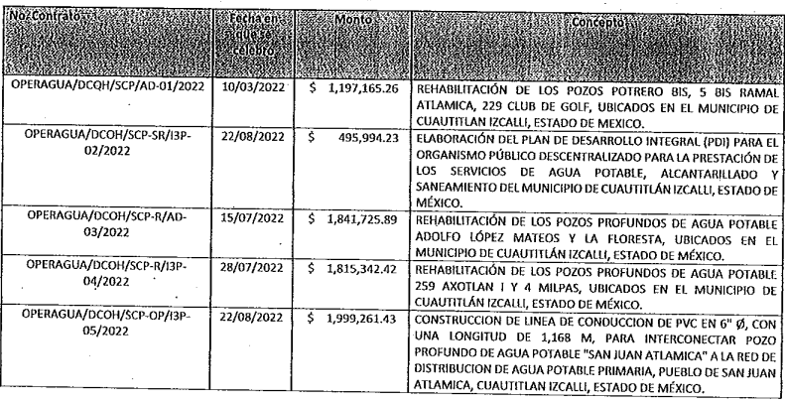
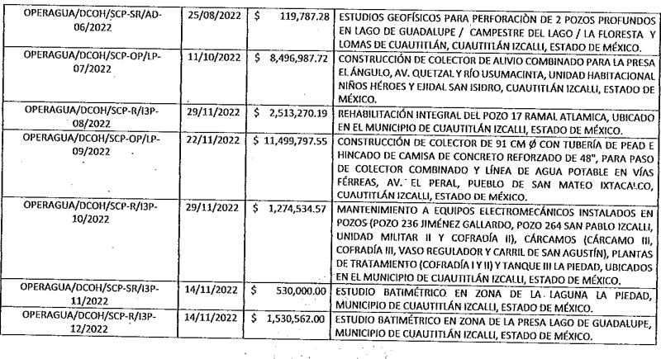
Por su parte, EL SUJETO OBLIGADO a través el Director de Administración y Finanzas de Operagua, en el cual menciona que la información se encuentra publicada en el IPOMEX, en específico en las fracciones XXIX a y b, del articulo 92, de la Ley de Transparencia y Acceso a la Información Pública del Estado de México y Municipios, en la ligas electrónicas https://ipomex.org.mx/ipo3/lgt/indice/OASCUATLANIZCALLI/art_92_xxix_a/4.web?token y https://ipomex.org.mx/ipo3/lgt/indice/OASCUATLANIZCALLI/art_92_xxix_b/4.web?token, que de acuerdo a las siguientes capturas de pantalla se desprende la siguiente información, de la fracción XXIX inciso a “Resultados de procedimientos de licitación pública e invitación a cuando menos tres personas realiza” se encuentran 11 registros y para el caso de la fracción XXIX inciso b, se advierten 19 registros, todos del ejercicio fiscal 2022, para mayor precisión se insertan las siguientes imágenes donde se advierte:
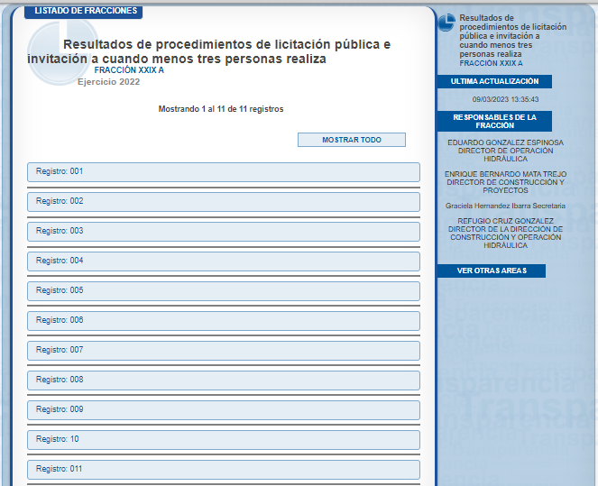
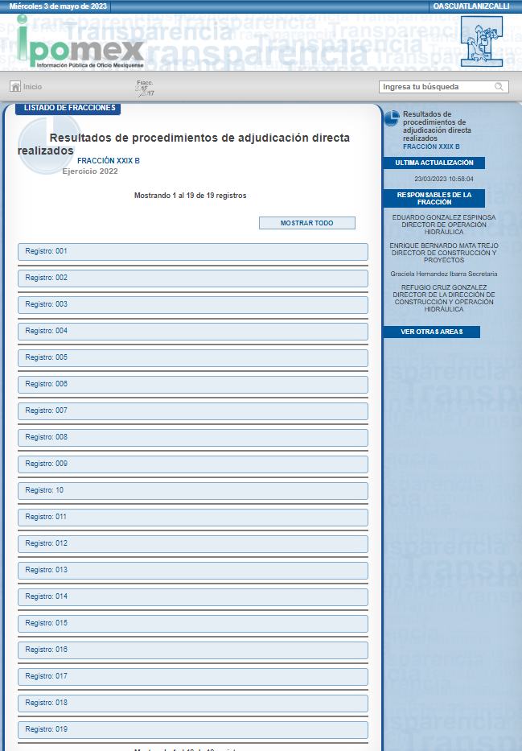
Inconforme por la respuesta EL RECURRENTE interpuso el presente Recurso de Revisión, realizando los siguientes agravios:
Acto impugnado: ““INFORMACION INCOMPLETA, NO SEÑALAN VARIOS SERVICIOS CONTRATADOS, POR EJEMPLO LA ELABORACIÓN DE MANUALES DE PROCEDIMIENTOS Y ORGANISACÓN DE OPERAGUA, TAMPOCO ESTA COMPLETA LA INFORMACIÓN EN IPOMEX ARTICULO 92 FRACCIONES XXIXA Y XXIXB, NO SE ENCUENTRA LA INFORMACIÓN DEL OFICIO QUE ELLOS MISMOS EMITEN” (sic),
Razones o motivos de inconformidad: “…TAMPOCO ESTA COMPLETA LA INFORMACIÓN EN IPOMEX ARTICULO 92 FRACCIONES XXIXA Y XXIXB, NO SE ENCUENTRA LA INFORMACIÓN DEL OFICIO QUE ELLOS MISMOS EMITEN” (sic)
Asimismo, en el presente recurso EL RECURRENTE fue omiso en verter sus manifestaciones y presentar los alegatos que a su derecho convinieran, por su parte EL SUJETO OBLIGADO en el Informe Justificado ratifica su respuesta inicial, en el cual dos servidores públicos habilitados mencionan que la información se encuentra disponible en la ligas electrónicas https://ipomex.org.mx/ipo3/lgt/indice/OASCUATLANIZCALLI/art_92_xxix_a.web y https://ipomex.org.mx/ipo3/lgt/indice/OASCUATLANIZCALLI/art_92_xxix_b.web, del cual se precisa lo siguiente:
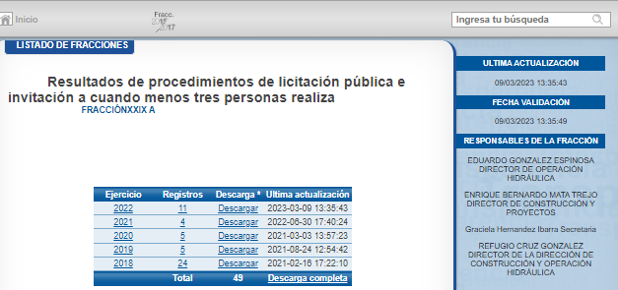
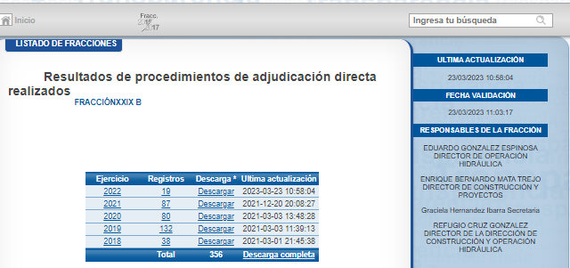
En ese contexto, este Órgano Garante analizó la totalidad de las constancias que integran el expediente electrónico conformado en el SAIMEX, del Recurso de Revisión materia del presente estudio, por lo que, derivado del análisis realizado por este Órgano Garante, se concluye que, resultan infundadas las razones o motivos de inconformidad, por las siguientes consideraciones de hecho y derecho:
En primer término, es importante precisar las atribuciones que los servidores públicos habilitados, en específico los Directores de Construcción y Operación Hidráulica; y Administración y Finanzas de Operagua, de acuerdo al Reglamento Interno del Organismo Público Descentralizado para la Prestación de los Servicios de Agua Potable, Alcantarillado y Saneamiento del Municipio de Cuautitlán Izcalli, denominado Operagua Izcalli O.P.D.M.T, lo cual se puede consultar en la dirección electrónica: https://legislacion.edomex.gob.mx/sites/legislacion.edomex.gob.mx/files/files/pdf/gct/2022/enero/ene241/ene241g.pdf, en donde se advierten las siguientes subdivisiones administrativas, así como, las facultades para celebrar contratos para mayor precisión se insertan los siguientes preceptos:
“Artículo 24.- Para el despacho, control y evaluación de los asuntos de su competencia, el Organismo contará con las Unidades Administrativas y subalternas siguientes:
(…)
III. Dirección de Construcción y Operación Hidráulica:
a. Subdirección de Construcción y Proyectos.
i. Departamento de Dictámenes y Factibilidades.
ii. Departamento de Proyectos Técnicos.
iii. Departamento de Conservación y Mantenimiento.
iv. Departamento de Ejecución y Supervisión de Obra.
b. Subdirección de Operación Hidráulica:
i. Departamento de Agua Potable.
ii. Departamento de Electromecánico y Plantas de Tratamiento.
iii. Departamento de Drenaje y Alcantarillado.
iv. Departamento de Tanques.
(…)
V. Dirección de Administración y Finanzas:
a. Subdirección de Administración:
i. Departamento de Recursos Humanos.
ii. Departamento de Recursos Materiales y Adquisiciones.
iii. Departamento de Control Patrimonial y Servicios Generales.
iv. Departamento de Tecnologías de la Información y Telecomunicaciones.
b. Subdirección de Finanzas:
i. Departamento de Ingresos.
ii. Departamento de Egresos.
iii. Departamento de Control Presupuestal.
(…)
Artículo 40.- Corresponde a la Dirección de Construcción y Operación Hidráulica, el despacho de los siguientes asuntos:
(…)
XXXVI. Firmar conjuntamente con el Director General, los contratos y convenios de obra pública y los servicios relacionados con la misma, y
(…)
Artículo 60.- Corresponde a la Dirección de Administración y Finanzas el despacho de los siguientes asuntos:
(…)
XVII. Vigilar el cumplimiento de los contratos de Adquisiciones, Arrendamientos y Servicios;
(…)”
(énfasis añadido)
Fundamento legal que permite señalar que, los servidores públicos citados conocen sobre los contratos de obra pública, adquisiciones o servicio del cual EL RECURRENTE requiere la información.
En ese sentido, de acuerdo a las respuestas emitidas por los servidores públicos habilitados, como se describió en párrafos anteriores, el Director de Construcción y Operación Hidráulica entrega una relación de contratos en relacionada a las obras publicas celebrados en 2022, donde se observa el número de contrato, fecha en que se celebró, monto del contrato, concepto del contrato; por su parte, el Director de Administración y Finanzas de Operagua, se pronunció argumentando que la información se encuentra publicada en IPOMEX, para ello, se analizaron las fracciones advirtiendo que para el caso de los “Resultados de procedimientos de licitación pública e invitación a cuando menos tres personas realiza” se advierte que en el registro 10, se celebró una licitación pública por concepto de arrendamiento de transporte terrestre, y en relación a los “Resultados de procedimientos de adjudicación directa realizados” se observa que en los registros 4, 5, 6, 7, 8, 9, 10, 11, 12, 13, 14, 15, 16, 17, 18 y 19 se celebraron adjudicaciones directas ejecutadas por el Departamento de Recursos Materiales y Adquisiciones, dependiente de la Dirección de Administración y Finanzas de Operagua, de los cuales cumplen con lo solicitado al contener el número de contrato, fecha en que se celebró, monto del contrato, concepto del contrato del año 2022; en ese sentido, este Órgano Garante determina confirmar la respuesta del SUJETO OBLIGADO, en razón de colmar en su totalidad.
No se omite comentar que, si bien el particular requiere una relación o listado con la información solicitada también lo es que conforme al artículo 12 de la Ley de la materia que establece que los Sujetos Obligados sólo proporcionarán la información que generen, recopilen, administren, manejen, procesen, archiven o conserven, que se les requiera y que obre en sus archivos y en el estado en el que se encuentre, sin que haya obligación de generarla, resumirla, efectuar cálculos o practicar investigaciones; tal y como se señala a continuación:
“Artículo 12. Quienes generen, recopilen, administren, manejen, procesen, archiven o conserven información pública serán responsables de la misma en los términos de las disposiciones jurídicas aplicables.
Los sujetos obligados sólo proporcionarán la información pública que se les requiera y que obre en sus archivos y en el estado en que ésta se encuentre. La obligación de proporcionar información no comprende el procesamiento de la misma, ni el presentarla conforme al interés del solicitante; no estarán obligados a generarla, resumirla, efectuar cálculos o practicar investigaciones.”
(énfasis añadido)
En síntesis, el derecho de acceso a la información pública se satisface en aquellos casos en que se entregue el soporte documental en que conste la información pública, toda vez que los Sujetos Obligados no tienen el deber de generar, poseer o administrar la información pública con el grado de detalle que se señala en la solicitud de información pública; esto es, que no tienen el deber de generar un documento ad hoc, para satisfacer el derecho de acceso a la información pública.
Como apoyo a lo anterior, es aplicable el Criterio 03-17, emitido por el Pleno del Instituto Nacional de Transparencia, Acceso a la Información y Protección de Datos Personales, que dice:
“No existe obligación de elaborar documentos ad hoc para atender las solicitudes de acceso a la información. Los artículos 129 de la Ley General de Transparencia y Acceso a la Información Pública y 130, párrafo cuarto, de la Ley Federal de Transparencia y Acceso a la Información Pública, señalan que los sujetos obligados deberán otorgar acceso a los documentos que se encuentren en sus archivos o que estén obligados a documentar, de acuerdo con sus facultades, competencias o funciones, conforme a las características físicas de la información o del lugar donde se encuentre. Por lo anterior, los sujetos obligados deben garantizar el derecho de acceso a la información del particular, proporcionando la información con la que cuentan en el formato en que la misma obre en sus archivos; sin necesidad de elaborar documentos ad hoc para atender las solicitudes de información.
(énfasis añadido)
De igual forma, es importante señalar que este Instituto considera que, al haber existido un pronunciamiento por parte del SUJETO OBLIGADO, a fin de dar respuesta a la solicitud planteada, no está facultado para manifestarse sobre la veracidad de la misma, pues no existe precepto legal alguno en la Ley de la materia que lo faculte para que vía recurso de revisión pueda pronunciarse al respecto.
Sirve de apoyo a lo anterior, por analogía el criterio 31-10 emitido por el entonces Instituto Federal de Acceso a la Información ahora Instituto Nacional de Transparencia, Acceso a la Información y Protección de Datos Personales (INAI) que a la letra dice:
“El Instituto Federal de Acceso a la Información y Protección de Datos no cuenta con facultades para pronunciarse respecto de la veracidad de los documentos proporcionados por los sujetos obligados. El Instituto Federal de Acceso a la Información y Protección de Datos es un órgano de la Administración Pública Federal con autonomía operativa, presupuestaria y de decisión, encargado de promover y difundir el ejercicio del derecho de acceso a la información; resolver sobre la negativa de las solicitudes de acceso a la información; y proteger los datos personales en poder de las dependencias y entidades. Sin embargo, no está facultado para pronunciarse sobre la veracidad de la información proporcionada por las autoridades en respuesta a las solicitudes de información que les presentan los particulares, en virtud de que en los artículos 49 y 50 de la Ley Federal de Transparencia y Acceso a la Información Pública Gubernamental no se prevé una causal que permita al Instituto Federal de Acceso a la Información y Protección de Datos conocer, vía recurso revisión, al respecto.
(énfasis añadido)
Por lo tanto, bajo los principios de certeza, eficacia y objetividad, establecidos en el artículo 9, de la Ley de Transparencia y Acceso a la Información Pública del Estado de México y Municipios, este Instituto como Órgano Garante determina que EL SUJETO OBLIGADO atendió el derecho accionado por el particular.
Por lo anterior, se considera que las razones o motivos de inconformidad planteadas por EL RECURRENTE, resultan infundadas; en consecuencia, este Órgano Garante determina CONFIRMAR la respuesta otorgada por el SUJETO OBLIGADO en la solicitud 00014/OASCUATIZC/IP/2023.
Por lo que, con fundamento en lo prescrito en los artículos 5, párrafos trigésimos, trigésimos primero, trigésimos segundos, fracciones IV y V, de la Constitución Política del Estado Libre y Soberano de México, y los artículos 2, fracción II, 9, 29, 36, fracciones I y II, 176, 178, 179, 181, 185, fracción I, 186 y 188, de la Ley de Transparencia y Acceso a la Información Pública del Estado de México y Municipios, este Pleno:
RESUELVE
PRIMERO. Resultan infundadas las razones o motivos de inconformidad planteadas por EL RECURRENTE y analizadas en el Considerando Quinto de esta Resolución.

SEGUNDO. Se CONFIRMA la respuesta del SUJETO OBLIGADO otorgada a la Solicitud de Acceso a la Información Pública con folio 00014/OASCUATIZC/IP/2023, en términos del Considerando Quinto.

TERCERO. Notifíquese la presente resolución al Titular de la Unidad de Transparencia del SUJETO OBLIGADO, para su conocimiento, a través del Sistema de Acceso a la Información Mexiquense (SAIMEX).

CUARTO. Notifíquese al RECURRENTE la presente resolución vía Sistema de Acceso a la Información Mexiquense (SAIMEX), asimismo, se hace de conocimiento que de conformidad con lo establecido en el artículo 196 de la Ley de Transparencia y Acceso a la Información Pública del Estado de México y Municipios, podrá impugnarla vía Juicio de Amparo en los términos de las leyes aplicables.

ASÍ LO RESUELVE, POR UNANIMIDAD DE VOTOS EL PLENO DEL INSTITUTO DE TRANSPARENCIA, ACCESO A LA INFORMACIÓN PÚBLICA Y PROTECCIÓN DE DATOS PERSONALES DEL ESTADO DE MÉXICO Y MUNICIPIOS, CONFORMADO POR LOS COMISIONADOS JOSÉ MARTÍNEZ VILCHIS; MARÍA DEL ROSARIO MEJÍA AYALA; SHARON CRISTINA MORALES MARTÍNEZ; LUIS GUSTAVO PARRA NORIEGA Y GUADALUPE RAMÍREZ PEÑA; EN LA DECIMA OCTAVA SESIÓN ORDINARIA CELEBRADA EL DIECISIETE DE MAYO DE DOS MIL VEINTITRÉS, ANTE EL SECRETARIO TÉCNICO DEL PLENO, ALEXIS TAPIA RAMÍREZ.
SCMM/BLA/DEMF/CCC

